El Siglo de las Mujeres
Posted: 10:40 am, Diciembre 3, 2018
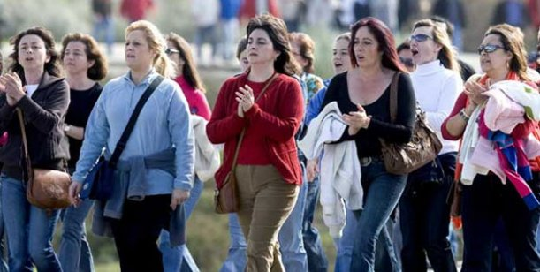
Del Día de la Mujer al Año de la Mujer al Siglo de la Mujeres.
El Siglo XXI, olvídense de la mística y de los místicos, empieza a ser y terminará siendo, pese a quien pese, el Siglo de las Mujeres. Y esto es una gran noticia.

Las mujeres son la mitad de la humanidad y empiezan a pedir cuentas a la otra mitad que las ha esclavizado, humillado y deseado para satisfacer su lujuria.

Las mujeres del Siglo XXI no quieren migajas de poder, quieren todo el poder.

Las mujeres del Siglo XXI son mucho más que una distracción o una tentación. Son Sofía, es decir, Sabiduría.

Las mujeres del Siglo XXI no están cachondas, están sublevadas, llenas de ira y de ardor guerrero llenan las plazas y las avenidas de las ciudades gritando al mundo: Tiemble el Patriarcado. Comienza el Matriarcado.

Cuenta Jesús de Nazaret una historia que a mi me gusta mejorar y actualizar.

Érase una vez cinco doncellas y cinco varones. Todos esperaban la llegada de los novios para entrar al banquete de bodas. Las cinco doncellas eran sabias y prudentes y no habían olvidado ni su ID ni su invitación. Cuando la puerta se abrió, presentaron su acreditación y entraron al banquete.

Los cinco varones, “enteramente varones”, necios, despreocupados, con derecho a todo, y sin traje de fiesta, olvidaron su ID y su invitación y les negaron la entrada. They raised hell, but… No hay mujeres necias en el Siglo XXI. Sí, sigue habiendo varones auténticos pero necios.

Desear que las mujeres gobiernen el mundo no es una utopía es una necesidad.

Las elecciones americanas recién celebradas son un síntoma de lo que está por venir.

Nunca tantas mujeres (260) se presentaron como candidatas al Congreso y al Senado.

Nunca tantas mujeres se mobilizaron para animar y hacer campaña por sus candidatas.

Nunca fue tan glorioso y tan reluciente el arco iris de este nuevo ejército: latinas, afroamericanas, nativas, orientales, musulmanas, de toda orientación sexual y religión.

El siglo de las mujeres está ya aquí porque han conquistado su liberación.

Liberación económica: no necesitan que un varón les traiga el pan, se lo ganan ellas.

Liberación sexual: parir no es una obligación, es una opción.

Liberación religiosa: “ya se han enterado de que Dios no existe”.

En la Iglesia Católica no hay mujeres, hay una Mujer, vestida de sol, con la luna bajo sus pies y una corona de doce estrellas sobre su cabeza.

El culto a La Mujer, la llena de gracia, la esclava del Señor, la acaparadora de todas las virtudes, celosas las unas de las otras, de todos los títulos, de todos los mantos… es la destinataria de nuestros fervientes suspiros y devociones.

El culto a La Mujer, bajo miles de nombres, ha eclipsado a las mujeres del mundo y éstas han sido las verdaderas esclavas, no del Señor, sino de los conventos y sacristías.

La sociedad va abriendo, poco poco, las puertas a las mujeres, puertas que nadie podrá cerrar. Hoy las mujeres están presentes en el ámbito del trabajo, de la política, de la cultura, de la guerra… Alcanzada la mayoría de edad comparte el poder y la igualdad con los varones.

¿Y en la Iglesia Católica?
Cierto, la Iglesia tiene razones poderosas, toneladas de pasado, tradiciones milenarias, dogmas, ritmos pausados, y clérigos que llenan todos los peldaños jerárquicos y no hacen hueco a nadie.

Bendito el Papa Francisco, el despierto, el lleno de buenas ideas, en un arrebato de ternura para con las mujeres, las monjas, les prometió nombrar una comisión para estudiar el diaconado de la mujer, para darles un peldañito de poder.

¿Se han reunido las teólogas y los teólogos de la comisión aunque sólo sea para tomar un café en la Ciudad Eterna? No lo sé. Lo que sí sé es que no han producido ningún excremento intelectual digno de ser examinado. El diaconado de la mujer es un work in progress.

La Iglesia Anglicana dejó de ser, hace unos años, una institución de varones y confirió a las mujeres el sacramento del Orden y del Episcopado.

No veo yo, en mi loca imaginación, una eucaristía en el Vaticano concelebrada por sacerdotes varones y hembras. Ojalá otros ojos lo vean!

Algo tiene que hacer la Iglesia para que el Siglo XXI sea también el Siglo de las Mujeres, aunque sea a costa de la Mujer,la que supera a todas las mujeres.

P. Féllix Jiménez Tutor – Misionero Escolapio

http://www.reflexionyliberacion.cl/ryl/2018/12/03/el-siglo-de-las-mujeres/

